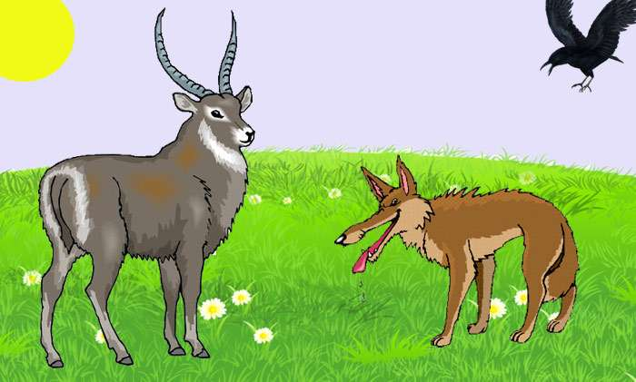
В одном большом лесу издавна жили два друга – антилопа и ворон. Каждое утро антилопа паслась на ближнем лугу, а ворон улетал за добычей в какое-нибудь селение. И вот раз, когда антилопа осталась одна, она вдруг увидела поблизости от себя шакала. Шакал сказал:
– Здравствуй, дорогой друг! Наконец-то я встретился с тобой!
– Откуда ты знаешь меня и кто ты такой? – спросила удивленная антилопа.
– Весь лес знает о твоей прекрасной дружбе с вороном, – ответил шакал. И, сделав вид, что вытирает лапой слезы, проскулил:
– Я совсем одинок… Позволь мне стать твоим другом. Антилопа поверила словам шакала и сказала:
– Хорошо, я согласна быть твоим другом. Пойдем со мной.
– Когда она привела шакала к своему жилищу, ворон удивился и спросил:
– Скажи мне, друг, кто твой спутник? Антилопа ответила:
– Это бедный шакал… Он совсем одинок… Пусть он будет нашим другом…
– Пусть будет, – согласился ворон. И они зажили все вместе.
Часто случалось так, что шакал и антилопа оставались наедине, и тогда коварный шакал все время думал только о том, как ему съесть антилопу.
И вот однажды он сказал ей:
– Хочу тебя обрадовать, дорогой друг: невдалеке отсюда нашел я прекрасное поле молодой пшеницы. Поспешим туда, и ты убедишься, что я постоянно думаю о твоем благе.
Не чуя беды, антилопа побежала вслед за шакалом и вскоре увидела густое поле зеленой пшеницы.
– Ах, шакал, ты очень хороший друг! – промолвила доверчивая антилопа.
С этого дня она каждое утро приходила на поле и поедала молодые всходы пшеницы.
Как задумал шакал, так и получилось: хозяин поля увидел, что кто-то поедает его пшеницу, и поставил ловушку. Бедная антилопа не заметила ловушки и попала в петлю. Сначала она очень испугалась, а потом подумала:
«Не беда, сейчас придет шакал и спасет меня».
И только она так подумала, как увидела шакала.
– Дорогой друг, как я тебя ждала! – воскликнула антилопа. – Скорее перегрызи эту петлю, и я снова буду свободна!
Шакал не спеша подошел к ловушке, посмотрел на петлю и сказал:
– Ты, верно, забыла, антилопа, что сегодня день моего рождения. Знай же, что в этот день я никогда не работаю. Потерпи немного: завтра я приду сюда и освобожу тебя…
Так сказав, он проворно убежал в кусты. Спрятавшись там, шакал радовался: «Все получилось, как я хотел. Сейчас придет человек, убьет глупую антилопу, мясо и шкуру возьмет себе, а потроха достанутся мне…»
В это время над полем пролетал ворон. Увидев в беде друга, он опустился на землю и воскликнул:
– Не бойся! Сейчас я найду шакала, он без труда перегрызет такую петлю!
– Не трудись понапрасну, – сказала печально антилопа. – Я уже просила его помочь мне, но он не захотел. Коварный шакал ждет моей смерти!..
И тут ворон увидел, что вдали показался человек. За спиной человека болтался большой лук.
– Притворись мертвой! – шепнул антилопе ворон. – И как только услышишь, что я каркнул, вскакивай и беги со всех ног!..
Едва антилопа успела растянуться, как человек уже был у ловушки. Увидев мертвую антилопу, он радостно воскликнул:
– Так вот кто топтал мое поле! Сейчас мы посмотрим, что за шкура у этого зверя!
– И, положив лук на землю, он снял петлю с ноги антилопы.
Вытащив нож, хозяин поля хотел уже приступить к задуманному делу, как вдруг на голову его опустился ворон. Ворон клюнул человека в темя, отлетел в сторону и сел на ближний куст.
Схватив палку, человек бросился к птице. Но ворон отлетел еще на несколько шагов и опустился в пшеницу.
– Ах, негодная птица! – закричал сердито человек. – Погоди же, ты от меня не уйдешь!
И, так воскликнув, он побежал в глубь поля, стараясь подшибить ворона палкой.
Но ворон ловко увернулся от палки человека, снова отлетел в сторону и громко каркнул. Тогда антилопа вскочила и понеслась что есть духу в лесную чащу.
Человек же, гоняясь за вороном, даже не заметил, как оказался вдали от своего поля.
Когда шакал выглянул из-за кустов, он очень удивился: куда делся человек? Почему не видно антилопы?
Подойдя к ловушке, шакал наткнулся на брошенный человеком лук.
«Что ж, – подумал огорченный шакал, – раз не удалось попробовать потрохов антилопы, придется сегодня утолить свой голод хоть тетивой этого лука – ведь она сделана из жил…»
Подумав так, он злобно рванул клыками тетиву, тетива порвалась, лук мгновенно разогнулся и с такой силой ударил шакала по голове, что тот упал замертво.
Так, готовя гибель другому, подлый притворщик погубил сам себя.

